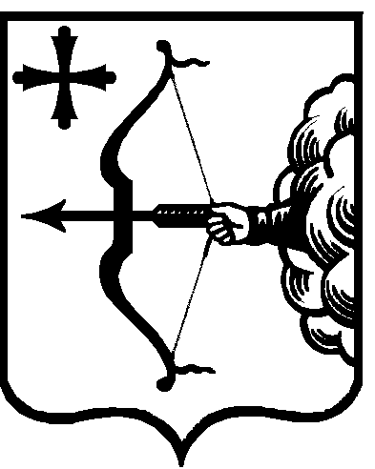

**ПРАВИТЕЛЬСТВО КИРОВСКОЙ ОБЛАСТИ**

**ПОСТАНОВЛЕНИЕ**

|  |  |  |  |  |
| --- | --- | --- | --- | --- |
| 19.12.2024 |  |  | № | 573-П |

г. Киров

**О внесении изменений в постановление Правительства**

**Кировской области от 09.06.2015 № 42/295 «Об утверждении Положения о министерстве здравоохранения Кировской области»**

Правительство Кировской области ПОСТАНОВЛЯЕТ:

1. Внести изменения в постановление Правительства Кировской области от 09.06.2015 №  42/295 «Об утверждении Положения о министерстве здравоохранения Кировской области», утвердив изменения   
в Положении о министерстве здравоохранения Кировской области   
(далее – Положение) согласно приложению.

2. Настоящее постановление вступает в силу со дня его официального опубликования.

Губернатор

Кировской области А.В. Соколов